Аппликация "Пасхальный кулич"
- картон коричневого цвета -1шт;
- упаковка ваты - 1шт;
- клей ПВА или карандаш;
- конфетти (разноцветная бумага и дырокол).
Из цветного картона вырезаем прямоугольник. Верхнюю часть смазываем клеем, приклеиваем кусочек ваты. Затем клеем ПВА делаем капельки на вате и посыпаем конфетти.
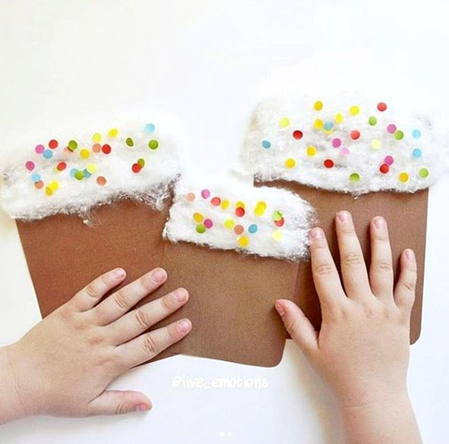

Пальчиковая игра
Испекли мы куличи ( потирают ладошки друг о друга).
Вот какие куличи, вот какие куличи ( показывают большими пальцами «класс»)!!!
Как пекли, как пекли сейчас мы вам расскажем ( пожимают плечами вверх-вниз).
Положили два яйца ( показывают большим и указательными пальцами яйца, затем резко опускаем вниз — на стол).
И налили молока ( сжимают кулак правой руки, показывают, что наливают молоко)…
А теперь муки (двумя руками шевелим пальчиками).
Вот вам и куличи!!! ( раскрывают ладоши и показывают на куличи).

Рисование на тему: «Роспись пасхального яйца»

Цель: Познакомить детей со светлым праздником Пасха. Воспитывать любовь к культуре своего народа, его традициям, обычаям, обрядам. Развивать у детей художественно-творческие способности , учить составлять узор из знакомых элементов.
Материалы и оборудование: заготовки яиц из бумаги, гуашь, ватные палочки, стаканчики с водой, салфетки.

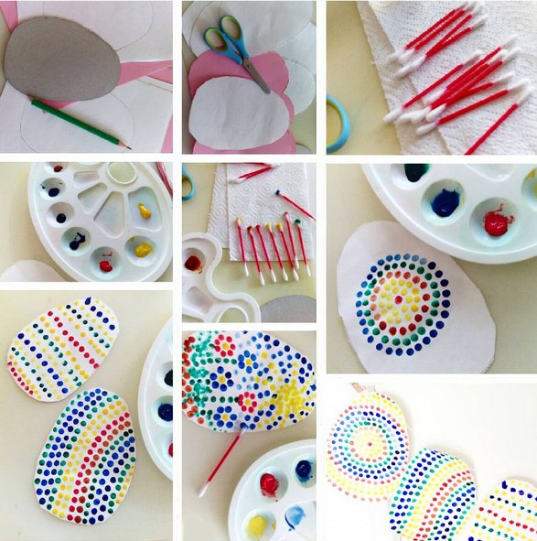

Беседа с детьми младшей группы на тему:
«Светлая Пасха».

Цель: Познакомить детей с историей праздника Пасхи и традициями, связанными с росписью пасхальных яиц.

Ход беседы:
Звонко капают капели
Возле нашего окна.
Птицы весело запели,
В гости к нам пришла весна.
Наступила весна, весной тает снег, бегут весёлые ручейки, распускаются на деревьях почки, всё вокруг оживает, люди радуются весне и отмечают праздник, который называется Пасха. Праздник Пасха означает победу добра над злом. Люди начинают готовиться к нему заранее: наводят порядок в своих домах, пекут куличи, пирожки, красят яйца.
Для поддержания у людей радостного настроения, на Пасху, везде был слышен колокольный звон.
На Пасху, обязательно строили качели и карусели, на них катались и дети и взрослые, люди верили, что чем больше и выше качаешься в праздник, тем успешнее будет жизнь в этот год. На пасху водили хороводы, люди верили, что движение по солнцу, помогало проснуться природе. А самый главный символ Пасхи – яйцо, потому что оно олицетворяет начало новой жизни, снесла курочка яичко, а из него потом появится цыплёнок.
На Пасху люди ходят друг к другу в гости и обмениваются крашеными яйцами, для того, чтобы в жизни людей всегда встречалось добро и не было зла.
А ещё на Пасху играют в игры с крашеными яйцами. Вот и курочка принесла нам яйца. Давайте порадуем курочку весёлой игрой:

Подвижная игра «Курочка и цыплята»
Вышла курочка гулять, (дети идут по группе)
Свежей травки пощипать,
А за ней ребятки, жёлтые цыплятки (дети гуляют врассыпную)
«Ко-ко-ко, ко-ко-ко,
Не ходите далеко. (воспитатель грозит «цыплятам» пальцем)
Лапками гребите, (ногой «ищут» зёрнышки)
Зёрнышки ищите». («клюют» пальчиками зёрнышки)
Съели толстого жука, (руками в воздухе рисуют круг)
Дождевого червяка.
Выпили водицы (имитируют как пьют воду)
Полное корытце.

